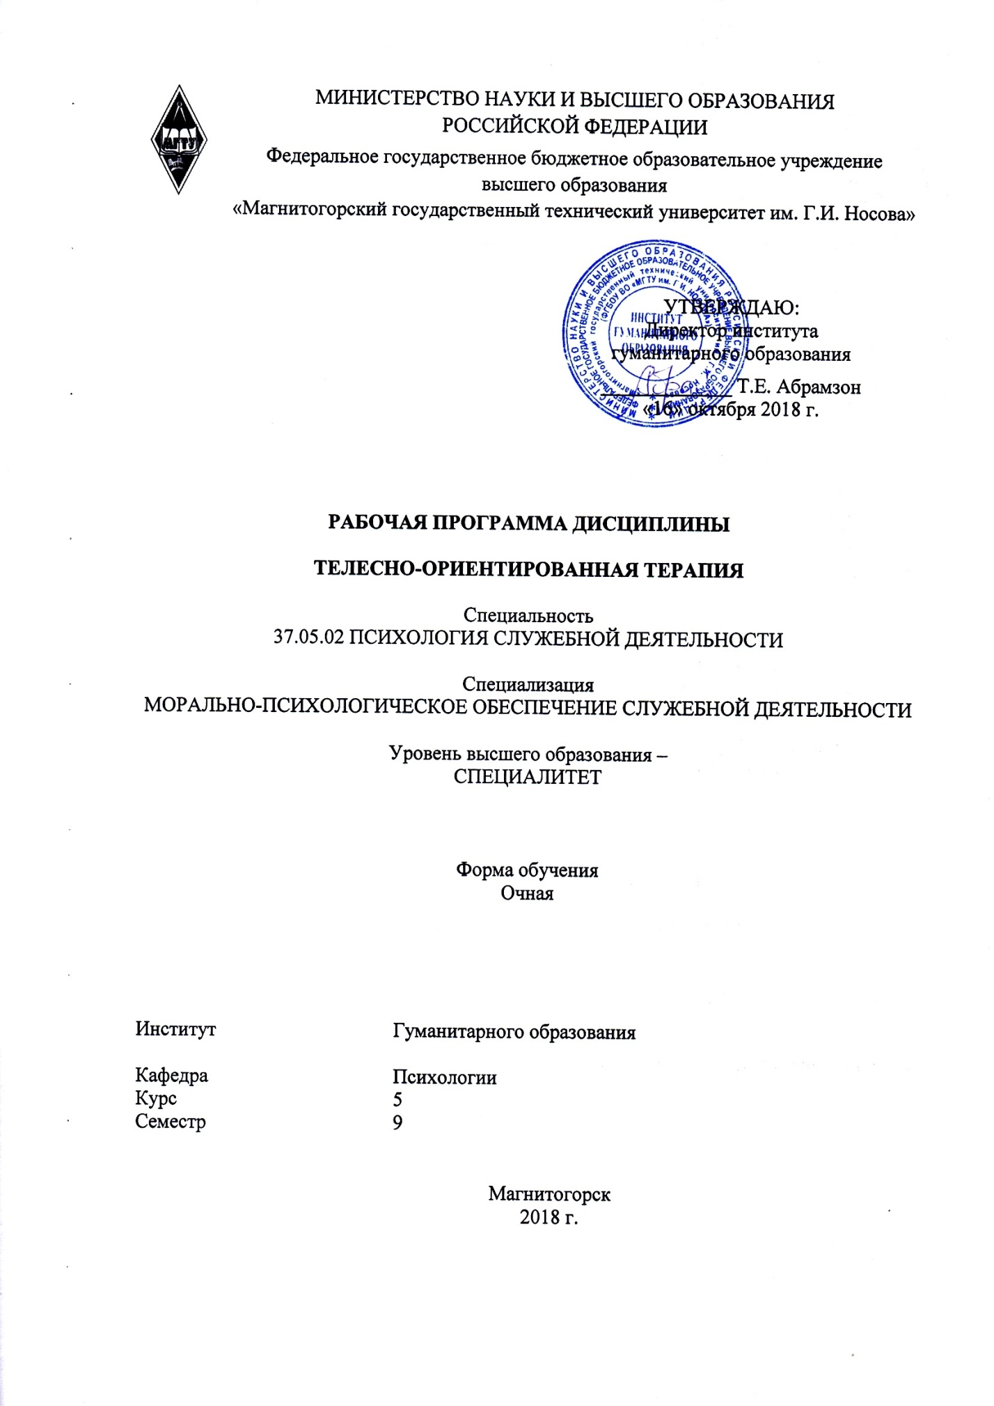

**РАБОЧАЯ ПРОГРАММА ДИСЦИПЛИНЫ (МОДУЛЯ)**

ТЕЛЕСНО-ОРИЕНТИРОВАННАЯ ПСИХОТЕРАПИЯ

Направление подготовки (специальность)

Специальность 37.05.02 Психология служебной деятельности  
  
Специализация Морально-психологическое обеспечение служебной деятельности

2018

Степанова О.П.

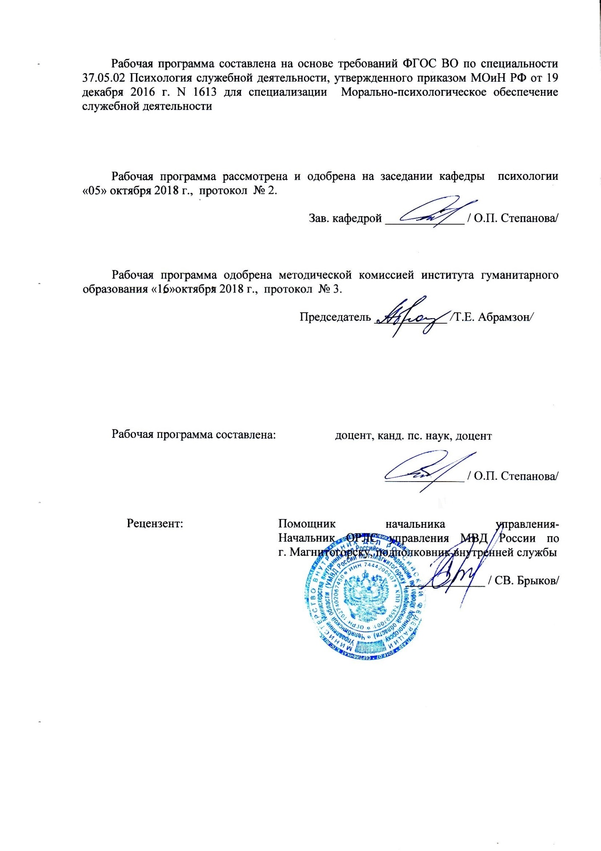

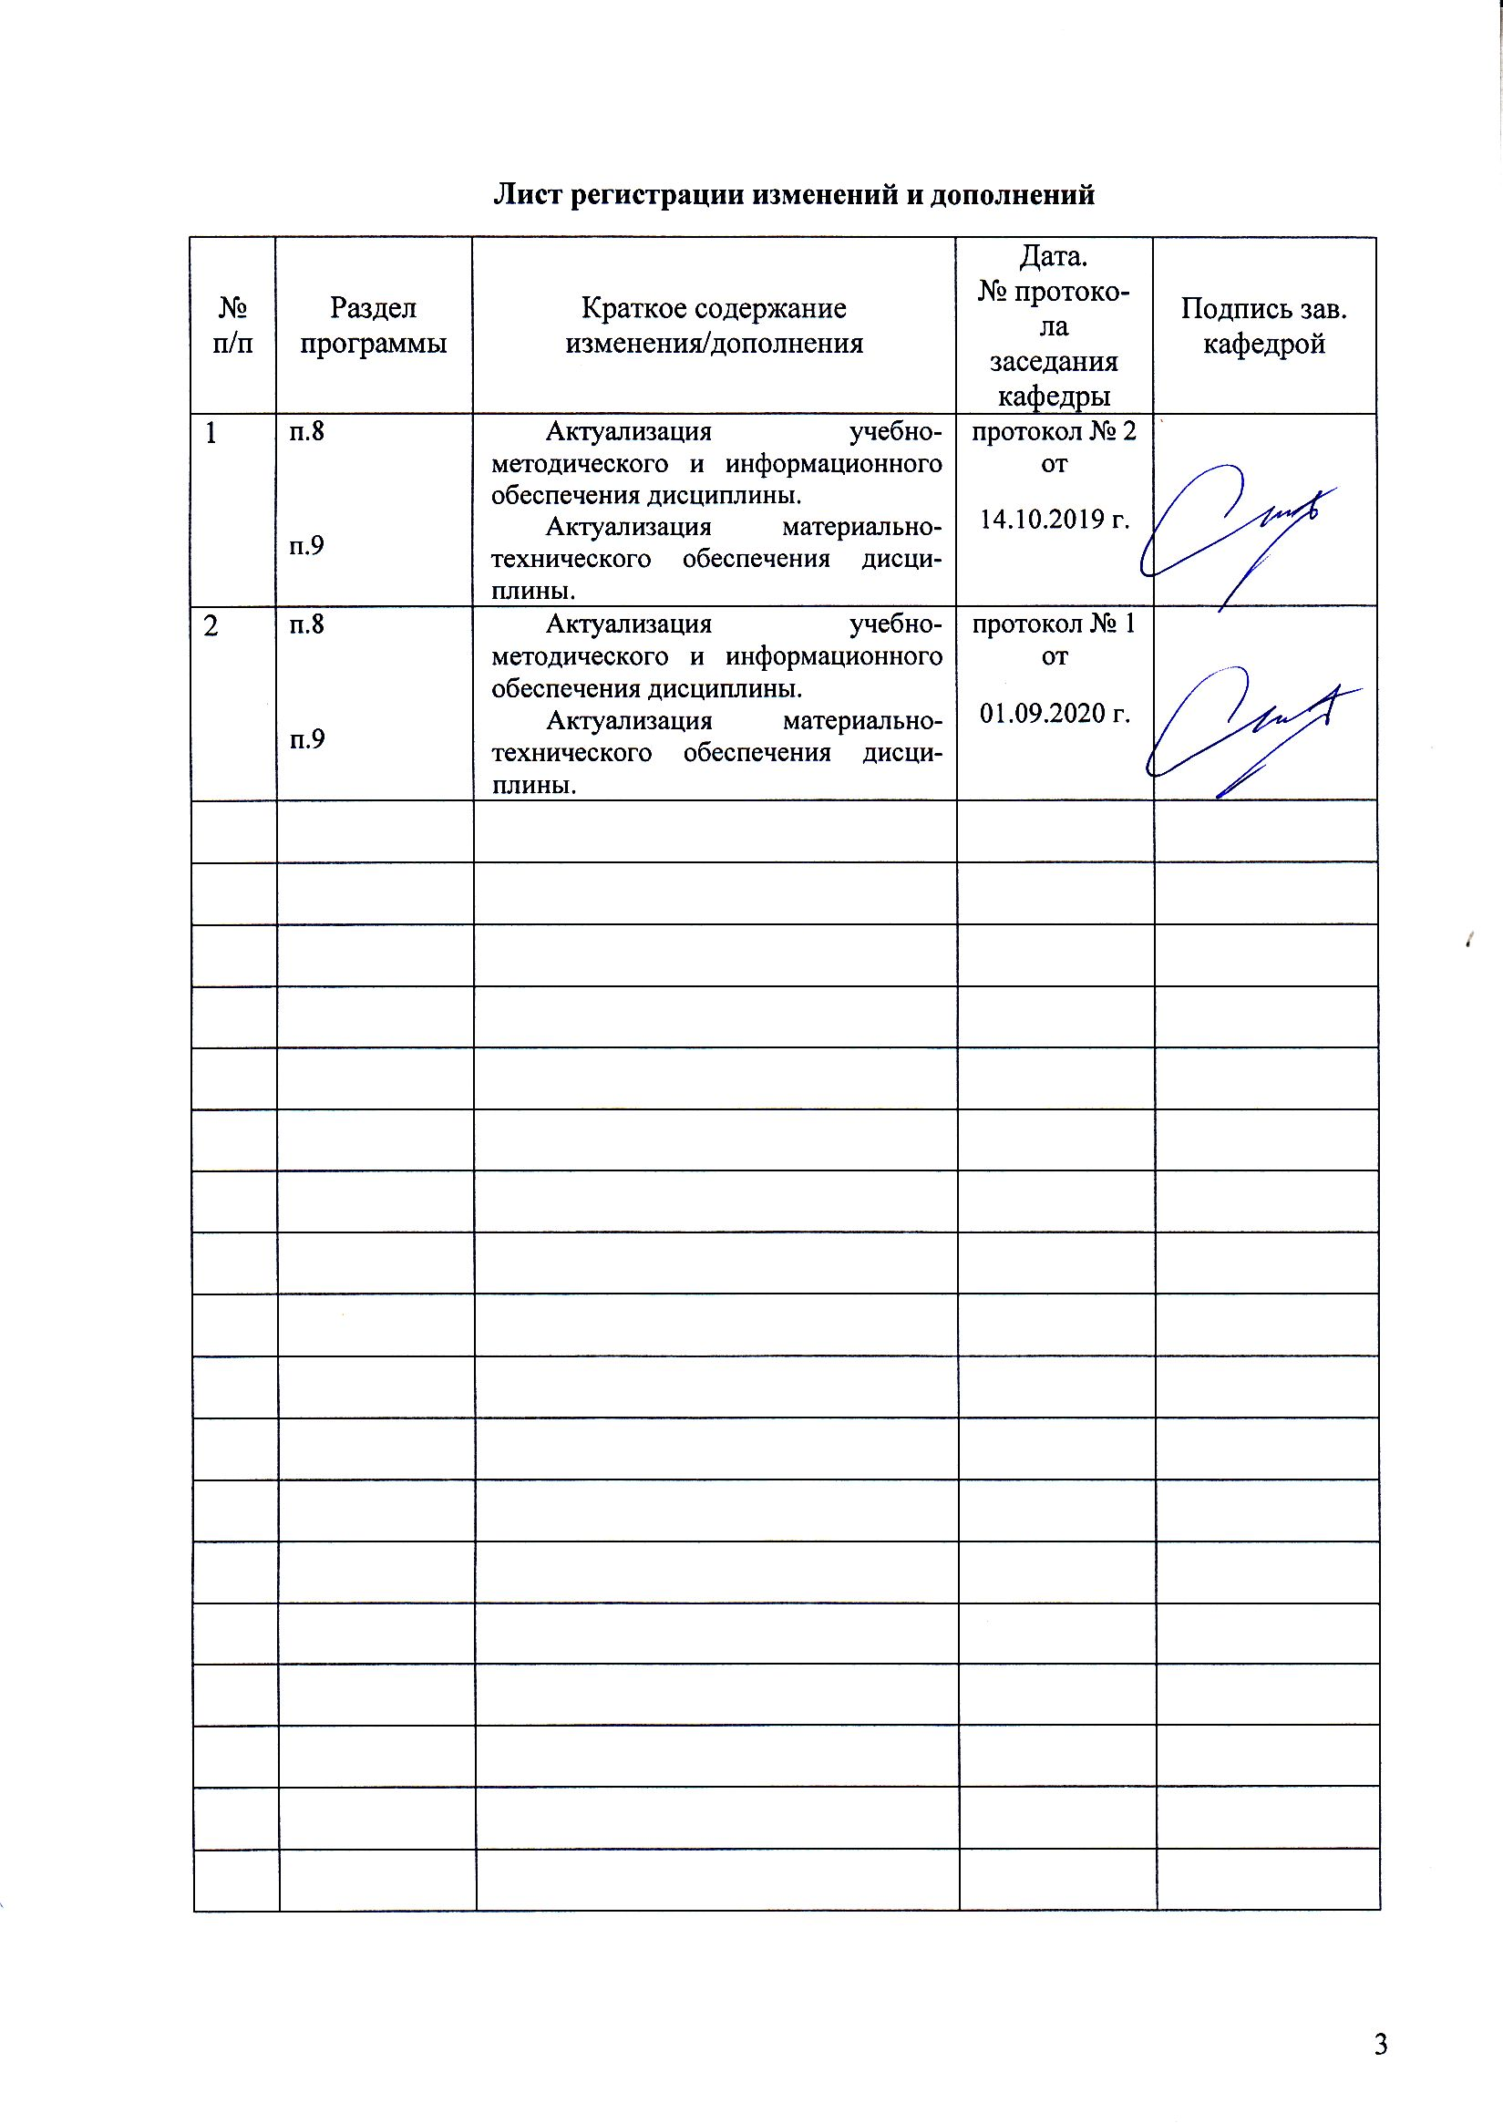

# **1 Цели освоения дисциплины**

Целями освоения дисциплины «Телесно-ориентированная психотерапия» являются:

1. Способность реализовывать психологические методики и технологии ТОТ, ориентированные на личностный рост, охрану здоровья индивидов и групп

2. Распознавание, идентификация и воспроизведение знаний методов психотерапевтической практики и овладение студентами необходимым и достаточным уровнем специальных умений в работе со своим телом и телом пациента

**2 Место дисциплины в структуре образовательной программы подготовки специалиста** Дисциплина Б.1 Б.15 «Телесно-ориентированная психотерапия» входит в вариативную часть блока образовательной программы по направлению подготовки (специальности) 37.05.02.

Изучение дисциплины базируется на знаниях, умениях и навыках, полученных в результате освоения дисциплин:

Психология конфликта

Психология общения и переговоров

Психология лжи и скрываемых обстоятельств

Психология манипуляций

Политическая психология

Анатомия центральной нервной системы

Физиология центральной нервной системы

Психология стресса и стрессоустойчивого поведения

Методы активного социально-психологического обучения

Основы сексологии

Психосоматика

Основы психотерапии

Тренинг ассертивности

Знания и умения, полученные студентами при изучении дисциплины, необходимы при подготовке к дисциплинам:

Гештальттерапия

Психогигиена

Психология здоровья

Арттерапия

Для прохождения практик: производственной - практики по получению профессиональных умений и опыта профессиональной деятельности; производственной - преддипломной практики

А так же при подготовке к итоговой государственной итоговой аттестации.

**3 Компетенции обучающегося, формируемые в результате освоения дисциплины и планируемые результаты обучения**

В результате освоения дисциплины (модуля) «Телесно-ориентированная психотерапия» обучающийся должен обладать следующими компетенциями:

| Структурный  элемент  компетенции | Планируемые результаты обучения |
| --- | --- |
| **ПК_12 способностью реализовывать психологические методики и технологии, ориентированные на личностный рост, охрану здоровья индивидов и групп** | |
| Знать | - Сущность, подходы, цели телесно-ориентированной психотерапии; историю возникновения телесно-ориентированной психотерапии; факторы психотерапевтического воздействия в телесно-ориентированной психотерапии; сферы применения методов телесно-ориентированной психотерапии; виды телесно-ориентированной психотерапии; структуру телесно-ориентированного занятия. |
| Уметь | - Использовать функции психотерапевтического воздействия в телесно-ориентированной психотерапии; проводить занятие по телесно-ориентированной психотерапии; организовать и проводить занятие по индивидуальной, групповой и семейной телесно-ориентированной психотерапии; использовать методы телесно-ориентированной психотерапии в консультативных, психотерапевтических, социальных центрах и специализированных медицинских центрах; использовать методы телесно-ориентированной психотерапии в работе с клиентами в острых стрессовых/ постстрессовых состояниях; лицам, находящихся в экстремальных ситуациях |
| Владеть | -Методами телесно-ориентированной психотерапии в работе с клиентами в острых стрессовых/ постстрессовых состояниях; лицам, находящихся в экстремальных ситуациях; лицами, страдающими различного рода зависимостями, при решении внутри- и межличностных конфликтов, кризисных состояний, невротических и психосоматических расстройств. |

# **4 Структура и содержание дисциплины**

Общая трудоемкость дисциплины составляет 3 единицы 108 акад. часа:

– контактная работа – 73 акад. часа;

– аудиторная работа – 72 акад. часа;

- внеаудиторная работа-1 акад.час

– самостоятельная работа – 35 акад. часа;

| Раздел/ тема  дисциплины | Семестр | Аудиторная  контактная работа  (в акад. часах) | | | Самостоятельная работа (в акад. часах) | Вид самостоятельной  работы | Форма текущего контроля успеваемости и  промежуточной аттестации | Код и структурный  элемент  компетенции |
| --- | --- | --- | --- | --- | --- | --- | --- | --- |
| лекции | лаборат.  занятия | практич. занятия |
| Раздел 1. Райхианская психотерапия и неорайхианские школы и традиции в системетелесно-ориентированной терапии | | | | | | | | |
| 1.1. Основные положения теории и практики В. Райха. | 9 | 4 | 10/10И |  | 7 | Подготовка к занятиям (ПЗ) | Выполнение практических рекомендаций на лабораторном занятии | ПК-12зу |
| 1.2. Тема Особенности терапии по В.Райху. | 9 | 4 | 10/10И |  | 7 | Подготовка к занятиям (ПЗ) | Выполнение практических рекомендаций на лабораторном занятии, реферат | ПК-12зу |
| **Итого по разделу** |  | **8** | **20/20И** |  | **14** |  |  |  |
| Раздел 2. Школы и направления в системе тренингов расширения сенсорного опыта личности | | | | | | | | |
| 2.1. Терапевтические техники Ф. Александера | 9 | 4 | 10/10И |  | 7 | Подготовка к занятиям (ПЗ) | Выполнение практических рекомендаций на лабораторном занятии | ПК-12зув |
| 2.2. Методика работы с телом М. Фельденкрайза | 9 | 4 | 10/10И |  | 7 | Подготовка к занятиям (ПЗ) | Выполнение практических рекомендаций на лабораторном занятии, реферат | ПК-12зув |
| 2.3. Изучение телесноориентирован-ных техник саморегуляции различных школ и направлений | 9 | 2 | 14/14И |  | 7 | Подготовка к занятиям (ПЗ) | Выполнение практических рекомендаций на лабораторном занятии | ПК-12зув |
| **Итого по разделу** |  | **10** | **34/34И** |  | **21** |  |  |  |
| **Итого за семестр** |  | **18** | **54/54И** |  | **35** |  | **Промежуточный контроль: зачет** |  |
| **Итого по дисциплине** |  | **18** | **54/54И** |  | **35** |  | **Промежуточный контроль: зачет** |  |

# 5 Образовательные и информационные технологии

Для организации работы преподавателя, читающему данный курс, необходимы следующие методические материалы:

– рабочая программа дисциплины, в которой прописаны цель и задачи изучения дисциплины, содержание и объем учебных занятий, предусмотренных рабочим учебным планом (РУП), перечень рекомендуемой литературы и средства обучения, необходимые для изучения дисциплины;

– методические указания для студентов по выполнению различных видов учебной деятельности, предусмотренных РУП;

– пакет контрольно-измерительных материалов (приложение в «Контрольно-измерительные материалы» к рабочей программе по дисциплине).

**6 Учебно-методическое обеспечение самостоятельной работы студентов**

**1. Райхианская психотерапия и неорайхианские школы и традиции в системе телесно-ориентированной терапии**

**Занятие 1. Основные положения теории и практики В. Райха.**

Прочитать литературу, приготовить доклад с презентацией по теме:

1. Характер и «характерологический панцирь».

2. Мышечный «панцирь».

3. Биоэнергетика.

4. Сексуальная культура и половое воспитание.

Отработать техники в мини группах,

**Занятие 2. Особенности терапии по В.Райху.**

Прочитать литературу, приготовить доклад с презентацией по теме:

1. Основные представления характер.

2. Характерный панцирь. Освобождение (распускание) мускульного панциря.

3. Генитальный характер. Биоэнергия. Оргоническая энергия.

4. Динамика. Психологичекий рост. Препятствия росту. Защитный панцирь.

Отработать техники в мини группах

**2. Школы и направления в системе тренингов расширения сенсорного опыта личности**

**Занятие 1. Терапевтические техники Ф. Александера**

Прочитать литературу, приготовить доклад с презентацией по теме:

1. Общие принципы.

2. Методологические соображения по поводу психосоматического подхода.

3. Фундаментальные принципы психосоматического подхода.

Отработать техники в мини группах

**Занятие 2. Методика работы с телом М. Фельденкрайза.**

Прочитать литературу, приготовить доклад с презентацией по теме:

1. Сознавание через движение. Функциональная интеграция.

2. Осознавание через движение: двенадцать практических уроков.

Отработать техники в мини группах

**Занятие 3. Изучение телесноориентированных техник саморегуляции различных школ и направлений**

Прочитать литературу, приготовить доклад с презентацией по теме:

1. История возникновения телесно-ориентированной терапии.

2. Основные концепции и направления телесно-ориентированной терапии: Структурная интеграция (рольфинг). Биоэнергетический анализ Лоуэна. Первичная терапия Янова. Метод Александера. Метод Фельденкрайза. Чувственное сознавание. Розен-терапия.

Отработать техники в мини группах

**7 Оценочные средства для проведения промежуточной аттестации**

**а) Планируемые результаты обучения и оценочные средства для проведения промежуточной аттестации:**

зачет в 9 семестре

| Структурный  элемент  компетенции | Планируемые результаты обучения | Оценочные средства |
| --- | --- | --- |
| **ПК-12: готовность и способность к проведению стандартного прикладного исследования в телесно-ориентированной психотерапии** | | |
| Знать | - Сущность, подходы, цели телесно-ориентированной психотерапии; историю возникновения телесно-ориентированной психотерапии; факторы психотерапевтического воздействия в телесно-ориентированной психотерапии; сферы применения методов телесно-ориентированной психотерапии; виды телесно-ориентированной психотерапии; структуру телесно-ориентированного занятия. | 1. Перечень вопросов для подготовки к зачету: 2. 1. Понятие и структура телесно – ориентированной психотерапии 3. 2. Основные понятия в телесно – ориентированной психотерапии 4. 3. Предмет психотерапевтической деятельности в ТОТ 5. 4. Стратегия и тактика телесно – ориентированной психотерапии 6. 5. Основные механизмы психотерапевтического воздействия. 7. Тест:   1. Телесно-ориентированная психология это:  а) физическая культура  б) физическая активность  в) культура отношения тела и психики, являющейся отражением аутентичности психической активност человека  г) спорт  2. Заземление, это:  а) взамозависимость тела от земной поверхности  б) степень соответствия существующей в каждый момент времени мышечных напряжений выполняемой в тот же момент работе  в) проводимость энергии в теле человека  И т.д. |
| Уметь | - Использовать функции психотерапевтического воздействия в телесно-ориентированной психотерапии; проводить занятие по телесно-ориентированной психотерапии; организовать и проводить занятие по индивидуальной, групповой и семейной телесно-ориентированной психотерапии; использовать методы телесно-ориентированной психотерапии в консультативных, психотерапевтических, социальных центрах и специализированных медицинских центрах; использовать методы телесно-ориентированной психотерапии в общеобразовательных школах, детских садах, в специализированных школах, в домах-интернатах. | 1. Перечень вопросов для подготовки к зачету:   Составить программу:   1. Профилактика стресса 2. Профилактика психофизиологических нарушений 3. Профилактика эмоционально-поведенческих нарушений 4. Тренинг личностного роста 5. Тренинг здоровьесбережения 6. Тренинг ассертивности   И пр. |
| Владеть | - Методами телесно-ориентированной психотерапии в работе с клиентами в острых стрессовых/ постстрессовых состояниях; лицам, находящихся в экстремальных ситуациях; лицами, страдающими различного рода зависимостями, при решении внутри- и межличностных конфликтов, кризисных состояний, невротических и психосоматических расстройств.. | 1. Перечень вопросов для подготовки к зачету:   1. Задача:  Больной С, 42года. Обратился к психологу с жалобами «..Сильная тревога особенно по утрам, отдышка, тяжесть, спазм в груди, сильный страх, потеря реальности…»  Вопросы к задаче: 1. Выделите основной клинический синдром. 2. Какие методики для уточнения состояния личности клиента будут использованы? 3.Назначьте дополнительные обследования, необходимые для уточнения состояния клиента и какие изменения характерны для данного симптомокомплекса? 4. Тактика ведения больного, телесно-ориентированными методами  5. Профилактика, реабилитация.   1. И т.п. |

**б) Порядок проведения промежуточной аттестации, показатели и критерии оценивания:**

**«Зачтено» -** обучающийся демонстрирует высокий уровень сформированности компетенций ПК-12: всестороннее, систематическое и глубокое знание учебного материала, свободно выполняет практические задания, свободно оперирует знаниями, умениями, применяет их в ситуациях повышенной сложности.

**«Не зачтено»** - обучающийся не может показать знания на уровне воспроизведения и объяснения информации, не может показать интеллектуальные навыки решения простых задач.

**8 Учебно-методическое и информационное обеспечение дисциплины**

1.Разумова, Е. М. Психологический практикум : практикум / Е. М. Разумова ; Магнитогорский гос. технический ун-т им. Г. И. Носова. - Магнитогорск : МГТУ им. Г. И. Носова, 2019. - 1 CD-ROM. - Загл. с титул. экрана. - URL: <https://magtu.informsystema.ru/uploader/fileUpload?name=3844.pdf&show=dcatalogues/1/1530455/3844.pdf&view=true> (дата обращения: 14.05.2020). - Макрообъект. - Текст : электронный. - Сведения доступны также на CD-ROM.

2.Разумова, Е. М. Психологическое консультирование : учебное пособие / Е. М. Разумова ; МГТУ. - Магнитогорск : МГТУ, 2016. - 1 электрон. опт. диск (CD-ROM). - Загл. с титул. экрана. - URL: <https://magtu.informsystema.ru/uploader/fileUpload?name=2740.pdf&show=dcatalogues/1/1132683/2740.pdf&view=true> (дата обращения: 14.05.2020). - Макрообъект. - Текст : электронный. - Сведения доступны также на CD-ROM.

**б) Дополнительная литература:**

1.Степанова, О. П. Диагностика психического здоровья : практикум / О. П. Степанова ; МГТУ. - Магнитогорск : МГТУ, 2017. - 1 электрон. опт. диск (CD-ROM). - URL: <https://magtu.informsystema.ru/uploader/fileUpload?name=3194.pdf&show=dcatalogues/1/1136688/3194.pdf&view=true> (дата обращения: 04.10.2019). - Макрообъект. - Текст : электронный.

2.Хухлаева, О. В. Психологическое консультирование и психологическая коррекция : учебник и практикум для вузов / О. В. Хухлаева, О. Е. Хухлаев. – Москва : Издательство Юрайт, 2020. – 423 с. – (Высшее образование). – ISBN 978-5-534-02596-5. – URL : <https://urait.ru/bcode/450023>

**в) Методические указания:**

1.Самостоятельная работа студентов вуза : практикум / составители: Т. Г. Неретина, Н. Р. Уразаева, Е. М. Разумова, Т. Ф. Орехова ; Магнитогорский гос. технический ун-т им. Г. И. Носова. - Магнитогорск : МГТУ им. Г. И. Носова, 2019. - 1 CD-ROM. - Загл. с титул. экрана. - URL: <https://magtu.informsystema.ru/uploader/fileUpload?name=3816.pdf&show=dcatalogues/1/1530261/3816.pdf&view=true> (дата обращения: 25.09.2020). - Макрообъект. - Текст : электронный. - Сведения доступны также на CD-ROM.

2. Методические указания по освоению дисциплины (Приложение)

**г) Программное обеспечение и Интернет-ресурсы:**

|  |  |  |
| --- | --- | --- |
| Наименование ПО | № договора | Срок действия лицензии |
| MS Windows 7 | Д-1227 от 08.10.2018 | 11.10.2021 |
| MS Office 2007 | № 135 от 17.09.2007 | бессрочно |
| FAR Manager | свободно распространяемое | бессрочно |
| 7Zip | свободно распространяемое | бессрочно |

1. Национальная информационно-аналитическая система – Российский индекс научного цитирования (РИНЦ) URL: [**https://elibrary.ru/project_risc.asp**](https://elibrary.ru/project_risc.asp)
2. Электронная база периодических изданий East View Information Services, ООО «ИВИС» [**https://dlib.eastview.com/**](https://dlib.eastview.com/)
3. Поисковая система Академия Google (Google Scholar) URL: [**https://scholar.google.ru/**](https://scholar.google.ru/)
4. Информационная система - Единое окно доступа к информационным ресурсам URL: [**http://window.edu.ru/**](http://window.edu.ru/)
5. Российская Государственная библиотека. Каталоги [**https://www.rsl.ru/ru/4readers/catalogues/**](https://www.rsl.ru/ru/4readers/catalogues/)
6. Электронные ресурсы библиотеки МГТУ им. Г.И. Носова [**http://magtu.ru:8085/marcweb2/Default.asp**](http://magtu.ru:8085/marcweb2/Default.asp)
7. Университетская информационная система РОССИЯ https://uisrussia.msu.ru
8. Международная наукометрическая реферативная и полнотекстовая база данных научных изданий «Web of science» [**http://webofscience.com**](http://webofscience.com)
9. Международная реферативная и полнотекстовая справочная база данных научных изданий «Scopus» [**http://scopus.com**](http://scopus.com)
10. Международная база полнотекстовых журналов Springer Journals [**http://link.springer.com/**](http://link.springer.com/)
11. Международная база справочных изданий по всем отраслям знаний SpringerReference [**http://www.springer.com/refer**](http://www.springer.com/refer) ences

# **9. Материально-техническое обеспечение дисциплины (модуля)**

|  |  |
| --- | --- |
| Тип и название аудитории | Оснащение аудитории |
| Учебные аудитории для проведения занятий лекционного типа | Доска, мультимедийные средства хранения, передачи и представления информации. |
| Учебные аудитории для проведения лабораторных занятий, групповых и индивидуальных консультаций, текущего контроля и промежуточной аттестации | Доска, мультимедийный проектор, экран |
| Помещения для самостоятельной работы обучающихся | Персональные компьютеры с пакетом MS Office, выходом в Интернет и с доступом в электронную информационно-образовательную среду университета |
| Помещение для хранения и профилактического обслуживания учебного оборудования | Стеллажи для хранения учебно-наглядных пособий и учебно-методической документации. |

Приложение 1.

Методические указания по освоению дисциплины

Изучение дисциплины «Телесно-ориентированная психотерапия» следует начинать с проработки настоящей рабочей программы, особое внимание, уделяя целям и задачам, структуре и содержанию кур­са. Во всех разделах дисциплины изложение материала ведется с прицелом на использование знаний в психологической практике обучения, воспитания и развития. В каждую тему включены виды учебной работы в соответствии с учебным планом: работа с конспектом лекций, выполнение лабораторных работ и заданий для самостоятельной работы.

Учебная дисциплина «Телесно-ориентированная психотерапия» является составной частью подготовки будущего специалиста психолога служебной деятельности.

Для оптимальной организации процесса изучения данной дисциплины вы можете воспользоваться электронным образовательным ресурсом по дисциплине «Телесно-ориентированная психотерапия». Обратите внимание на аннотацию. В ней изложены минимальные требования к содержанию дисциплины.

Затем изучите учебную программу курса. В программе указана цель и задачи изучения данной учебной дисциплины, требования к уровню освоения содержания дисциплины, раскрыты основные разделы и темы, содержание текущего и промежуточного контроля.

При изучении программы обратите внимание на значительное число современных учебных пособий и учебников по изучаемой дисциплине. Вам придется прочесть значительное количество теоретической и методической литературы по изучаемой дисциплине, можете использовать электронные ресурсы. Внимательно изучите список рекомендованной литературы, он представлен в соответствующем разделе рабочей учебной программы.

Овладение основами учебного курса «Телесно-ориентированная психотерапия» предполагает организацию вашей деятельности в рамках лекционных и практических занятий, а также осуществление самостоятельной работы.

Подготовка к лекционному занятию. Лекции направлены на раскрытие теоретических и методических аспектов овладения будущими психологами современными теоретическими представлениями в целях применения их в профессиональной деятельности.

Самостоятельная работа. После изучения темы проверьте, насколько вами освоено ее содержание, все ли понятно, каков результат ваших усилий. Для этого обратитесь к вопросам и заданиям для самостоятельной работы. Обратите внимание, большая часть их имеет ярко выраженную практико-ориентированную направленность. Отнеситесь ответственно к выполнению самостоятельных заданий и сохраните их, т.к. они вам обязательно пригодятся в вашей профессиональной деятельности, особенно в первые годы работы.

Итоговый контроль по дисциплине представлен зачетом. В соответствующем разделе ФОС представлен перечень вопросов к зачету. Обратите внимание на наличие банка тестовых заданий для самоконтроля. Контрольные вопросы двух видов: теоретического характера и на решение практических задач. Промежуточная аттестация (зачет) может проводиться в следующих формах:

- устный ответ на теоретические вопросы

- проверочный тест.